江苏省仪征中学2021-2022学年度第一学期高二地理学科合格考导学案
课时19 工业区位因素与工业布局
研制者：祝修桃 审核者：刘永飞
班级：________ 姓名：_________学号：________授课日期：2021年___月____日
【课程标准及要求】
课程标准 | 学习目标
结合实例，说明工业的区位因素 | - 影响工业的主要区位因素及工业区位的选择  2、工业的合理布局
【导读——读教材，夯基础】
阅读必修二教材
【导学——培素养，引价值】
- 工业的主要区位因素
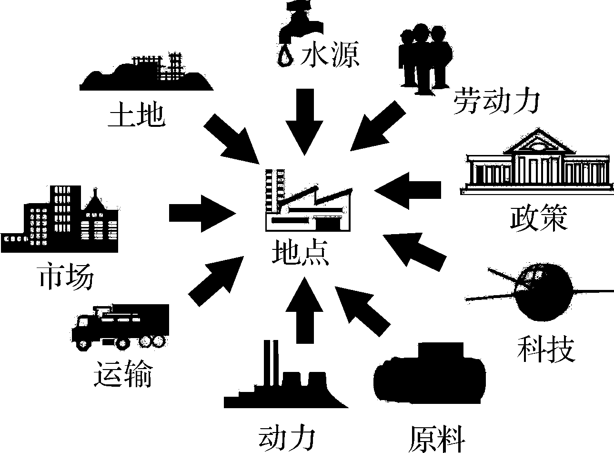
1. 工业区位因素：自然因素包括_______、土地等；社会经济因素包括原料、______、交通运输、________、动力、科技、政策、企业决策者的理念和心理因素等。
2. 工业区位因素的变化：随着社会的发展，科学技术水平的提高，________、动力因素对工业区位选择的影响逐渐减弱，而________因素对工业区位选择的影响逐渐增强。随着人们环保意识的增强，________已成为重要的工业区位因素。
3. 五种工业区位指向：________指向型，如制糖厂；动力指向型，如炼铝厂；_______指向型，如普通服装加工厂；________指向型，如啤酒厂；________指向型，如软件开发。
二、 工业布局
1. 含义：指工业生产的________和________。可分为宏观与微观两大层面。
2. 表现形式：________是工业布局的地域表现形式，可分为传统工业区与________，或________与综合性工业区。
3. 合理布局的意义：有助于推动区域经济快速增长，促进地区产业________发展，有利于城乡统筹。
【导思——析问题，提能力】
易错提醒1 工业生产比较灵活，因此对自然条件没有要求。
易错提醒2 石油开采和石油加工都属于原料指向型工业。
易错提醒3 大气污染严重的工厂应布局在最小风频的下风向。
易错提醒4 目前，布局在各地工业园区的众多厂家之间主要是生产上的工业联系。
易错提醒5 工业集聚可以提高资源能源利用率，因此可减轻资源、环境的压力。
易错提醒6 新兴工业区一定都是高新技术产业区。
【导练——解例题，找方法】
“工业锈带”是指区域内工厂倒闭、设备生锈，传统工业衰退的现象。下图为2011年和2016年我国四大城市群“锈度”较重的城市占比图。读图，回答1～2题。
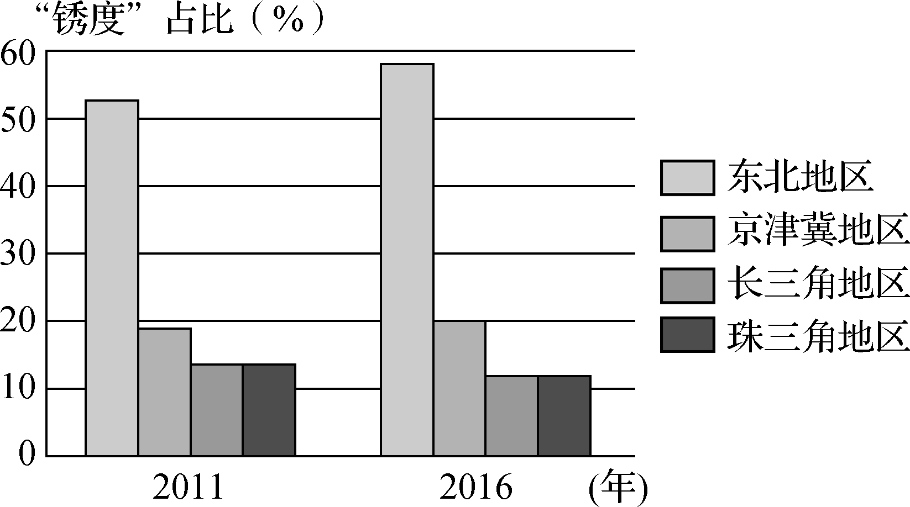
1.四大城市群中，“锈度”较重的城市占比最高的是（ ）
A. 东北地区 B. 京津冀地区 C. 长三角地区 D. 珠三角地区
2.“锈带”地区积极转型，宜采取的主要措施是（ ）
A. 完善交通运输 B. 调整产业结构 C. 扩大生产规模 D. 发展重化工业

【课堂检测】
（★）图1为“我国两大湾区分布示意图”，图2表示国内各城市制造业高端人才分布情况。据此完成1～2题。
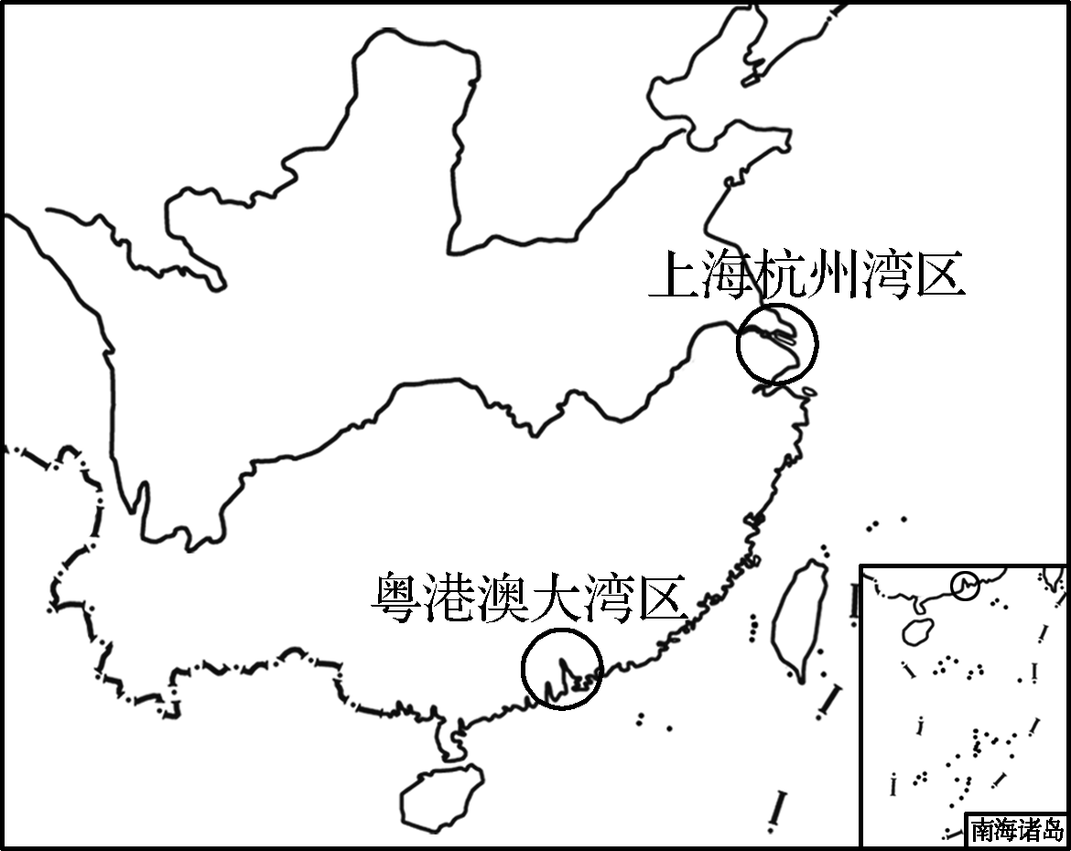
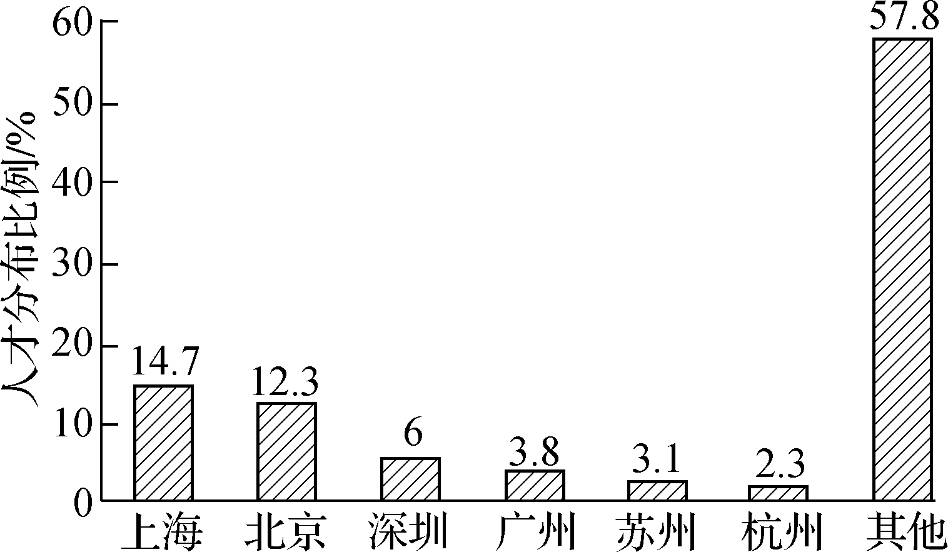

图1 图2
1. 两大湾区共同的区位优势是（ ）
A. 劳动力成本低 B. 资源能源丰富
C. 改革开放最早 D. 交通运输便捷
2. 与粤港澳大湾区相比，上海杭州湾区的龙头制造业不可能是（ ）
A. 工业机器人 B. 汽车制造
C. 纺织工业 D. 软件开发
【导悟——拓思维，建体系】

